Тема. Старинная танцевальная сюита XVIII века

В старину, как и сейчас, существовала мода на отдельные танцы. В XVI веке они стали объединятся в пары, а в XVll веке появилась большая четырёхчастная сюита. Сюита (слова suite французское, переводится «ряд», «последовательность») –это ряд старинных танцев. Порядок танцев всегда был один и тот же: аллеманда, куранта, сарабанда и жига. В XVIII веке эти танцы уже вышли из моды, а сюиты существовали как музыкальные произведения, которые просто слушали.

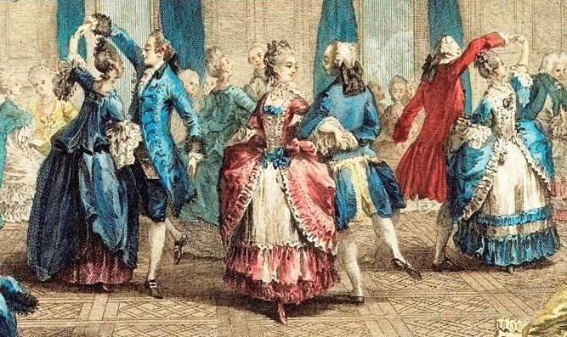

**Аллеманда** – неторопливый четырёхдольный (4/4) танец немецкого происхождения. Это танец-шествие. Аллеманда открывала бал: колонна из пар проходила через дворцовый зал насквозь, в конце зала разворачивалась и, не разъединяя рук, медленно шествовала в обратном направлении.

**Куранта** – быстрый оживлённый трёхдольный (3/4) танец, бытовавший во Франции. Слово courante переводится как «текущий», «текучий». Это изящный танец «манер». Движения танцующих состояли из поклонов и реверансов, затейливый рисунок которых демонстрировал особую учтивость, утонченность манер и благородство вкуса. Куранта имела скользящий шаг, плавные и мягкие движения, Современники писали, что танцующие напоминали рыбу или пловца, плавно погружающихся в поток и появляющихся вновь на поверхности. Не случайно, само название «куранта» говорило о течении воды.

**Сарабанда**- это торжественный скорбный трёхдольный (3/4) танец испанского происхождения. Тоже, как и аллеманда, танец-шествие. Сарабанда – самый медленный танец в сюите. У неё есть ритмическая особенность, выделяющая её среди других танцев: вторая доля такта часто удлиняется, «утяжеляется» и происходит как бы смещение сильной доли с первой на вторую. На балу сарабанду танцевали парами, сдержанно и спокойно.

**Жига**- стремительный английский (шотландский) трёхдольный танец (3/8, 6/8, 9/8, 12/8) с триольным движением. Триоль – это одна доля из трёх восьмушек. Это самый быстрый танец в сюите. Жиге присущ энергичный напористый характер. Её танцевали в основном моряки. Танцевали парами, причем партнёры не могли соединить руки, появилось больше па в воздухе, тогда как простонародная жига была тяжелее и больше «привязана» к земле.

Помимо традиционных четырёх танцев встречаются вставные танцы, как менуэт, гавот, бурре. Эти танцы умеренно подвижного темпа. Они обычно помещаются между сарабандой и жигой.

И так, у всех танцев сюиты разный характер, темп и ритмический рисунок. Но сюита – это одно целое. Недостаточно просто собрать вместе четыре разных танца, их нужно объединить. Их объединяет общая тональность.

Немецкий композитор И. С. Бах написал 6 «Французских» и 6 «Английских» сюит. 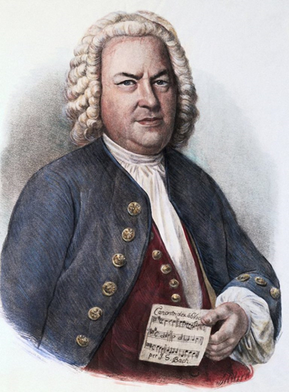

**Бах Иоганн Себастьян** (1685-1750), немецкий композитор, представитель эпохи барокко, органист-виртуоз, музыкальный педагог.

Это может показаться невероятным, но имя Иоганна Себастьяна Баха не было известно широкой публике до 1829 года. Лишь после того, как немецкий композитор Мендельсон-Бартольди случайно обнаружил в Берлинской королевской библиотеке его нотные рукописи, музыка Баха заняла свое место в мировой культуре.

Бах не получил профессионального музыкального образования. Первым его наставником в игре на скрипке стал отец, а потом старший брат. Никто специально не обучал Баха композиции, умению владеть музыкальной формой, чтобы в дальнейшем составлять свои собственные сочинения. Можно сказать, что основным в жизни Баха стало самообразование, подражание известным или понравившимся ему композиторам.

Самостоятельную жизнь Иоганн начал в 15 лет. Он служил хористом в Люнебурге и одновременно учился в лицее. Когда ему исполнилось 17 лет, он занял первую в своей жизни должность органиста в церкви г. Арнштадт. В поисках заработка он переезжал из одного города в другой. Немало выстрадал композитор, потеряв жену и детей. Однако судьба все же дала ему несколько лет счастья. Он нашел надежного друга и преданную помощницу в певице Анне Магдалине. Чтобы обеспечить семью, Бах работал придворным органистом у герцога Веймарского, потом у князя Леопольда Нистского. Был концертмейстером в Веймаре, капельмейстером в Кётене, кантором и органистом в Лейпциге. В конце жизни Бах состоял органистом и капельмейстером в соборе святого Фомы в Лейпциге.

Несмотря на то, что при жизни Бах был достаточно известным композитором, после смерти его музыку быстро забыли.

Послушайте **Французскую сюиту №2 до минор,** которая написана для клавесина, предшественника фортепиано.

**Клавесин** внешне он похож на маленький рояль без педалей, но часто с двумя клавиатурами. Диапазон клавесина немного меньше, чем у современного фортепиано. Звук извлекается не молоточками, а пёрышками, щипавшими струны, поэтому он слегка напоминает гитару. У клавесина не было возможностей делать крещендо (постепенное усиление звучания) и диминуэндо (постепенное ослабление звучания), но одна из двух клавиатур могла звучать громче, а другая тише.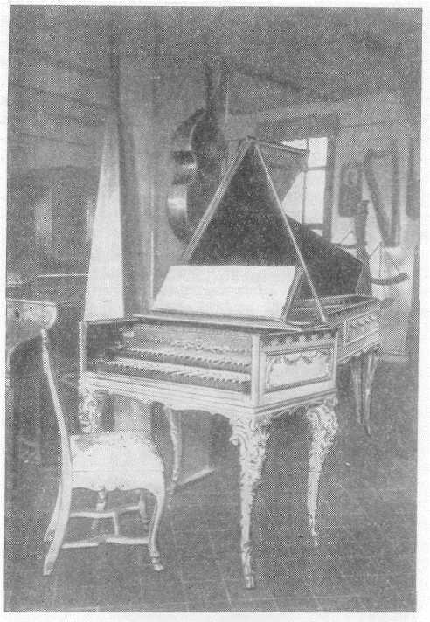

*Клавесин Баха в Эйзенахе, в доме где родился композитор*

Во «Французской сюите» №2 Бах вставил дополнительный танец менуэт. **Менуэт** (от французского menuet, menu — «маленький») — старинный народный французский грациозный танец, названный так вследствие своих мелких па. Пишется в трёхдольном размере (3/4).

Задание: 1) Запишите тему урока и определение слова: «Сюита» (красным в начале текста)

1. Послушайте 4 основных танца Французской сюиты №2 ([Аллеманда](https://drive.google.com/open?id=1X_4XWuf9WBINZvTGW3HgcXHEHMY_Vmke), [Куранта](https://drive.google.com/open?id=1DNXSC2VNPfA76PKUU5oX75Ea2MFx6MSM), [Сарабанда](https://drive.google.com/open?id=16HkpLgnTV468b7Rf0JP3iGHckh7u14-4), [Жига](https://drive.google.com/open?id=1eL5GrjPRvC2XO0kqJ8M_XmnsTlLaXUvL)).
2. Прочитав материал, письменно заполнить таблицу, расположив танцы в строгой последовательности:

|  |  |  |  |
| --- | --- | --- | --- |
| Название танца | Происхождение (страна) | Темп | Размер |
|  |  | умеренный |  |
|  |  | быстрый |  |
|  |  | медленный |  |
|  |  | очень быстрый |  |

**Письменное задание (№1 и 3) отправить преподавателю.**